1. Dopolni preglednico.

 | ime lika | število stranic | število oglišč

2. Označi oglišča likov in zapiši dolžine njunih stranic.
Sta oba lika pravokotnika ali sta oba kvadrata?
a = …………………… a = …………………… 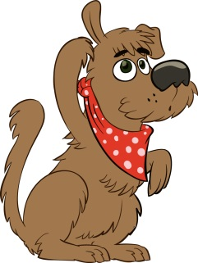

b = ……………………

3. Dopolni like tako, da dobiš kvadrate oziroma pravokotnike.

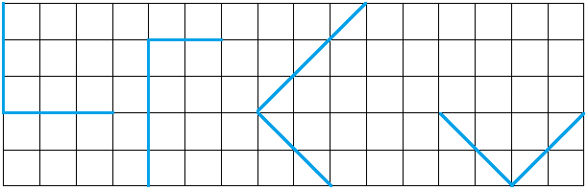

4. Opiši pravokotnik (koliko stranic ima, oglišč, kakšne so stranice). Pomagaj si z DZ, str.56/1.

________________________________________________________________________________________________________________________________________________________________________________________________________________________________

